

**ESCUELA SUPERIOR POLITÉCNICA DEL LITORAL**

**INSTITUTO DE CIENCIAS MATEMÁTICAS**

**INGENIERÍA EN AUDITORÍA Y CONTADURÍA PÚBLICA AUTORIZADA**

**Septiembre 15 de 2010**

**MÉTODOS CUANTITATIVOS I TERCERA EVALUACIÓN**

**Nombre: …………………………………… Paralelo: ……………**

**Firma: ……………………………………… # Matrícula: …………………**

1. **Bosqueje la gráfica de la siguiente función de variable real:**



**VALOR: 10 puntos**

**Determinando previamente:**

1. Dominio
2. Intersecciones con los ejes
3. Simetrías
4. Asíntotas
5. Puntos críticos
6. Monotonía
7. Valores extremos
8. Concavidad
9. Puntos de inflexión
10. Rango

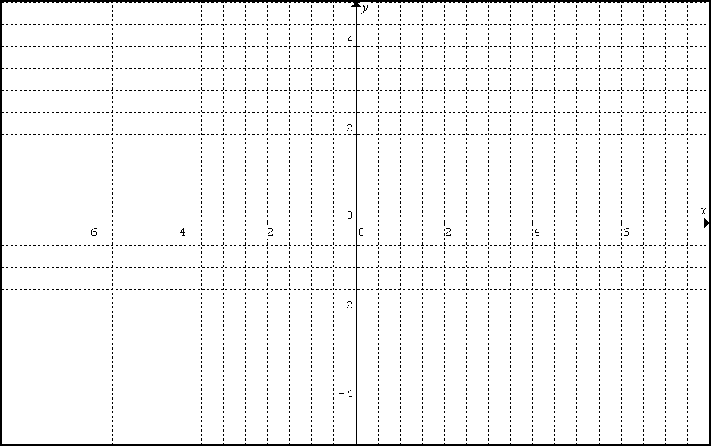

1. **Utilizando e indicando el nombre de las leyes del Álgebra Proposicional que considere necesarias, demuestre que la siguiente es una forma proposicional tautológica:**



**VALOR: 10 puntos**

1. **Utilice el Teorema de Inducción para demostrar que la siguiente propiedad es válida para todo número natural “*n*”:**



**VALOR: 10 puntos**

1. **A partir de la función  :**

**VALOR: 10 puntos**

1. **Construya su gráfica**

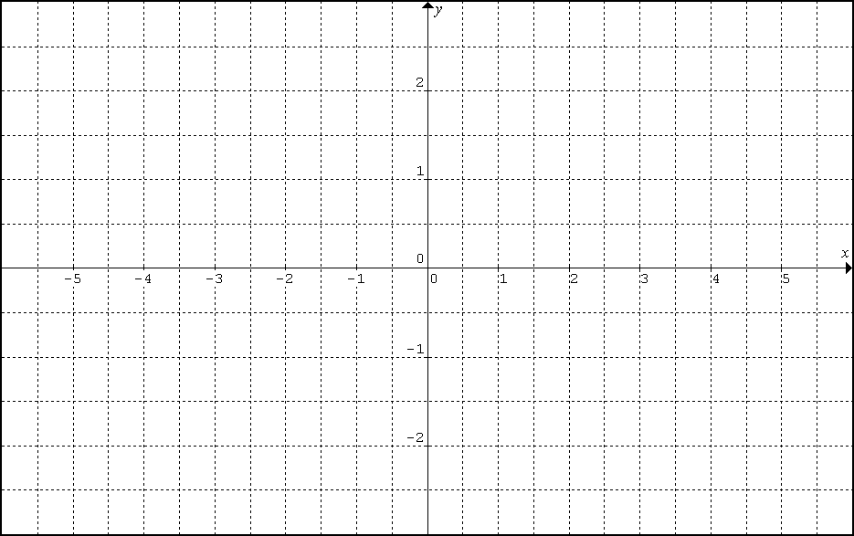

1. **Construya la gráfica de la función **



1. **Obtenga la regla de correspondencia de la función  cuando .**
2. **Determine la fracción del cuadrado de lado “L” que estará sombreada si el proceso de sombreado que se indica en la figura se continúa de manera indefinida.**

**VALOR: 10 puntos**

**L**

1. **Determine la ecuación del lugar geométrico dado por la igualdad , donde . Identifique el nombre y los elementos de la curva obtenida.**

**VALOR: 12 puntos**

1. **Realice lo requerido en cada literal:**

**VALOR: 28 puntos**

1. **Demuestre formalmente que **
2. **Calcule **
3. **Si , determine .**
4. **A partir de la curva dada por , determine .**
5. **Un fabricante vende lámparas a US$6.00 cada una y, a este precio, los consumidores han comprado 3,000 lámparas por mes. El fabricante desea aumentar el precio y estima que por cada incremento de US$1.00 en el precio se venderán 1,000 lámparas menos cada mes. Si el fabricante puede producir las lámparas a un costo de US$4.00 cada una:**

**VALOR: 10 puntos**

1. **¿A qué precio debería el fabricante vender las lámparas para generar la máxima utilidad posible?**
2. **¿Cuál es la máxima utilidad posible?**